SIARAN PERS
[Video] Menikmati Pengalaman Menginap Mewah yang Seamless di The Apurva Kempinski Bali dengan TV Hospitality Samsung

Dengan menggunakan Samsung Hospitality TV dan LYNK Cloud, The Apurva Kempinski Bali melengkapi layanan bintang lima mereka melalui pengalaman menginap yang mulus dan dipersonalisasi.
Berdiri megah di atas tebing Nusa Dua, Bali, Indonesia, resort mewah ini memadukan arsitektur Bali yang megah, panorama laut yang luas, serta pengalaman menginap yang dirancang dengan penuh perhatian, di mana setiap detail, termasuk berbagai titik sentuh digital di dalam kamar maupun area properti, terasa terkurasi dan penuh makna.
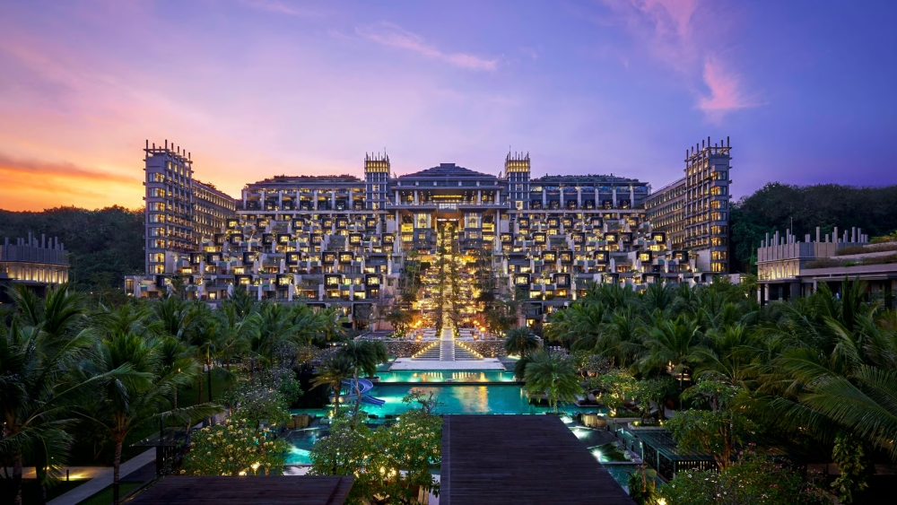
▲ The Apurva Kempinski Bali
“Kami percaya layanan yang dipersonalisasi dan sentuhan elegan juga harus hadir di ranah digital, sehingga setiap interaksi mencerminkan kehangatan dan kemewahan yang diharapkan para tamu kami,” ujar Eva Gepak, Executive Assistant Manager at The Apurva Kempinski Bali.
Samsung Newsroom menelusuri bagaimana teknologi display Samsung meningkatkan pengalaman tamu di resort tersebut.
Saat Kenyamanan Berpadu dengan Konektivitas
Dirancang sebagai teater terbuka yang terinspirasi dari era Majapahit, The Apurva Kempinski Bali menghadirkan 475 kamar, suite, dan vila dengan masing-masing memadukan keahlian craftsmanship, budaya, serta kenyamanan modern. Di dalam ruang-ruang tersebut, pengalaman digital pun hadir secara alami.
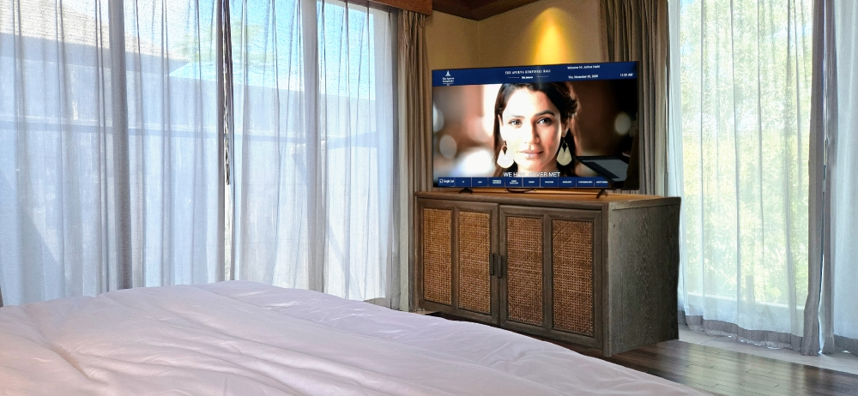
▲ Para Tamu dapat dengan mudah melakukan streaming konten ke Samsung Hospitality TV dengan Google Cast bawaan
Samsung Hospitality TV (model HBU8000) yang tersedia di setiap kamar menghadirkan kualitas gambar 4K dalam desain AirSlim yang menyatu dengan interior ruangan. Dengan Google Cast bawaan, tamu dapat melakukan streaming konten dari perangkat Android maupun iOS langsung ke layar,tanpa dongle maupun langkah login tambahan.
“Para tamu menyukai kemudahan memesan layanan langsung melalui TV di dalam kamar, serta betapa mudahnya mereka melakukan streaming konten pribadi mereka, layaknya di rumah,” ujar Gepak. “Teknologi ini meningkatkan kenyamanan dan membuat pengalaman menginap terasa lebih personal.”
Layanan Personal, Langsung di Layar
Saat tamu tiba, fitur layar di dalam kamar membantu mereka beradaptasi dan menjelajahi berbagai layanan dengan lebih mudah. Pesan sambutan yang dipersonalisasi, informasi fasilitas unggulan, serta rekomendasi yang relevan dan tepat waktu membuat berbagai informasi penting selalu mudah diakses.
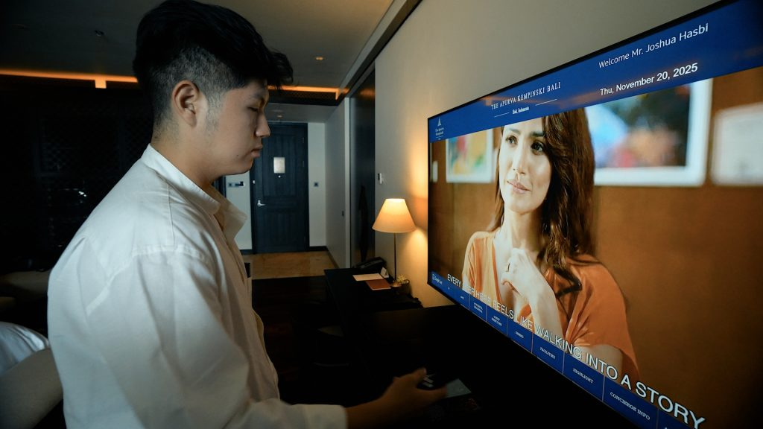
▲ Tamu dapat mengakses berbagai layanan yang dipersonalisasi langsung melalui TV di dalam kamar
Didukung oleh LYNK Cloud, berbagai titik sentuh digital ini membantu tamu mengenal properti dengan lebih mudah, sekaligus tetap tampil elegan dan tidak mengganggu kenyamanan. Di resor yang memperhatikan setiap detail, lapisan teknologi ini turut mendukung atmosfer premium di seluruh area properti.
Pengalaman Terkoneksi di Seluruh Area Resort
Kemudahan yang sama juga hadir di luar kamar tamu, melalui teknologi display Samsung yang menjaga konten untuk tamu tetap terbaru, terkoordinasi, dan selaras dengan nuansa keseluruhan resort.
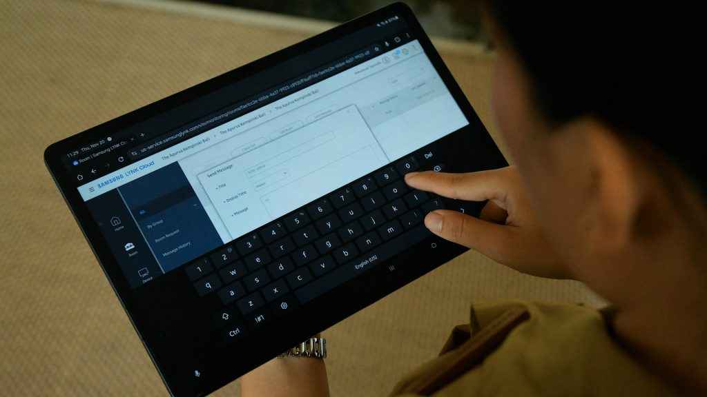▲ The Apurva Kempinski Bali menggunakan LYNK Cloud untuk menghadirkan pesan di dalam kamar yang efisien serta komunikasi tamu yang dipersonalisasi.
Melalui platform terpusat LYNK Cloud, staf dapat mengelola TV dan digital signage, memperbarui pesan dari jarak jauh, serta menjaga pengalaman yang konsisten di seluruh kamar maupun area bersama —mendukung layanan yang mulus dan terkoordinasi seperti yang diharapkan dari destinasi bintang lima.
“Kolaborasi ini menunjukkan bagaimana display terkoneksi, platform cloud, dan desain yang matang mampu meningkatkan properti istimewa menjadi resort berdaya digital, sekaligus menetapkan tolak ukur baru bagi industri hospitality mewah di Asia,” ujar Kelly Zakaria, IT Manager at The Apurva Kempinski Bali.
Teknologi yang Menyempurnakan Pengalaman
Dalam industri hospitality, teknologi bekerja paling baik ketika terasa sebagai perpanjangan alami dari pengalaman menginap. Di The Apurva Kempinski Bali, Samsung Hospitality TV menghadirkan lapisan digital modern pada pengalaman yang dikenal lewat kehangatan layanan dan perhatian pada setiap detail.
“Bekerja sama dengan Samsung merupakan pengalaman yang luar biasa,” ujar Zakaria. “Mulai dari konsultasi, pengaturan teknis, hingga dukungan purna instalasi, setiap tahap dijalankan dengan arahan yang jelas dan penuh perhatian.”

[INSERT YOUTUBE VIDEO]
https://www.youtube.com/watch?si=ZQQYmFmrzGW9NfAa&v=avRLvYViFSw&feature=youtu.be

###

Tentang Samsung Electronics Co., Ltd.
Samsung menginspirasi dunia dan membentuk masa depan dengan ide dan teknologi transformatif. Perusahaan ini mendefinisikan ulang dunia TV, smartphone, wearables, tablet, peralatan rumah tangga, sistem jaringan dan memori, sistem LSI, foundry dan solusi LED, serta menghadirkan pengalaman terhubung yang mulus melalui ekosistem SmartThings dan kolaborasi terbuka dengan para mitra. Untuk berita terkini, silakan kunjungi Samsung Newsroom di news.samsung.com.

Untuk keterangan lebih lanjut:
Fia Handayani  Public Relations Manager  Samsung Electronics Indonesia  Email: f.handayani@samsung.com | Binar Sekar Kinasih  Associate PR Manager  Senyata PR  Email: samsung@pr-teamsenyata.com

